HỆ THỐNG TRUY XUẤT EVIDENCE TRÊN DỮ LIỆU TRUY VẤN ĐA BƯỚC (MULTI-HOP REASONING)
Nguyễn Đôn Đức, Nguyễn Quốc Sinh
VTS - sinhnq3@viettel.com.vn

1. GIỚI THIỆU CHUNG
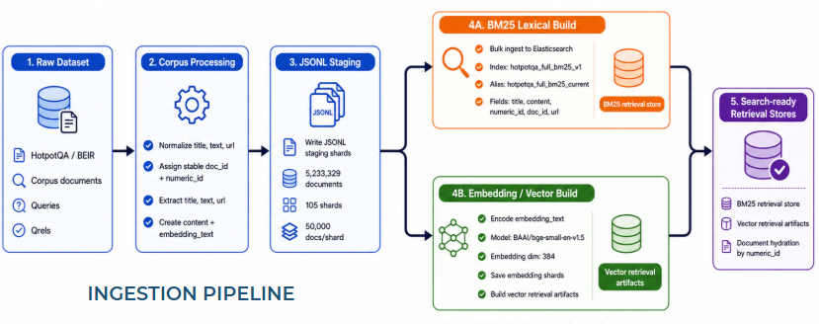
Trong các hệ thống hỏi đáp và tìm kiếm trên kho tài liệu lớn, bước truy xuất bằng chứng quyết định chất lượng của toàn bộ pipeline phía sau. Với bài toán HotpotQA, một câu hỏi thường cần nhiều tài liệu hỗ trợ; nếu hệ thống chỉ tìm được một tài liệu đúng nhưng thiếu tài liệu còn lại, câu trả lời cuối cùng vẫn có thể sai. Vì vậy đề tài không chỉ tối ưu việc tìm một tài liệu liên quan, mà xây dựng một không gian truy xuất bằng chứng có khả năng tìm đủ bộ tài liệu hỗ trợ trong top-k.
Mục tiêu của đề tài là xây dựng một hệ thống retrieval chạy được trên HotpotQA full corpus gồm 5,233,329 tài liệu, đánh giá bằng metric phù hợp với truy vấn đa bước, và mở rộng runtime sang demo dataset-first cho HotpotQA/VimQA.
Hai phương pháp chính được chọn để báo cáo kết quả là Baseline Hybrid Search và Bridge-Aware Retrieval. Baseline Hybrid Search kết hợp BM25 và Dense bằng Reciprocal Rank Fusion (RRF). Còn Bridge-Aware Retrieval là phương pháp ưu tiên độ chính xác: bắt đầu từ kết quả first-hop của Hybrid Search, sinh truy vấn bridge từ title/entity của tài liệu đầu tiên, rồi truy xuất second-hop để giảm lỗi thiếu support document thứ hai.
Ý nghĩa thực tiễn của đề tài là tạo một nền tảng demo cho meeting/document search: người dùng cần kết quả liên quan, nhưng cũng cần biết kết quả nào là bằng chứng, tài liệu hỗ trợ nào còn thiếu, vì sao một phương pháp tốt hơn phương pháp khác, và có thể điều khiển không gian tìm kiếm bằng metadata như tác giả hoặc thời gian.
2. NỘI DUNG VÀ PHƯƠNG PHÁP
Hệ thống được tách thành hai pipeline: offline ingest và online retrieval. Pipeline offline biến corpus thô thành artifact ổn định: load BEIR HotpotQA, chuẩn hóa tài liệu, gán numeric_id, ghi JSONL staging shards, xây Elasticsearch BM25 index, sinh embedding shards bằng BAAI/bge-small-en-v1.5, xây Dense vector index, và validate số lượng tài liệu. Pipeline online chạy khi người dùng nhập truy vấn: parser metadata tùy chọn, lựa chọn phương pháp truy vấn (Hybrid Search, Bridge-Aware Retrieval), rồi trả kết quả lên dashboard kèm support overlay, highlighting, benchmark metadata và search history.
Biểu đồ 1: Pipeline Data Processing/Ingestion
Phương pháp Baseline chạy song song hai đường retrieval. Đường BM25 dùng Elasticsearch multi_match trên title^2 và content để bắt tín hiệu lexical/entity. Đường dense encode query bằng BGE-small, tìm nearest neighbors trong Dense, rồi hydrate các numeric_id qua Elasticsearch. Hai ranking được fus e bằng RRF để tránh phải calibrate score giữa BM25 và vector distance. Đây là phương pháp cân bằng nhất cho runtime: chất lượng cao hơn BM25, đơn giản hơn bridge, và phù hợp làm default interactive demo.
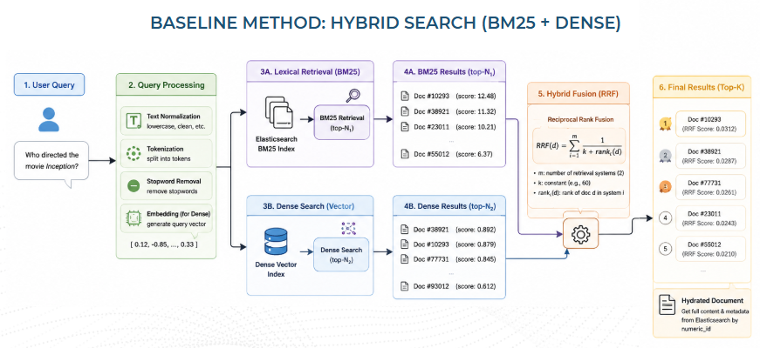
Biểu đồ 2: Truy vấn Baseline Hybrid Search
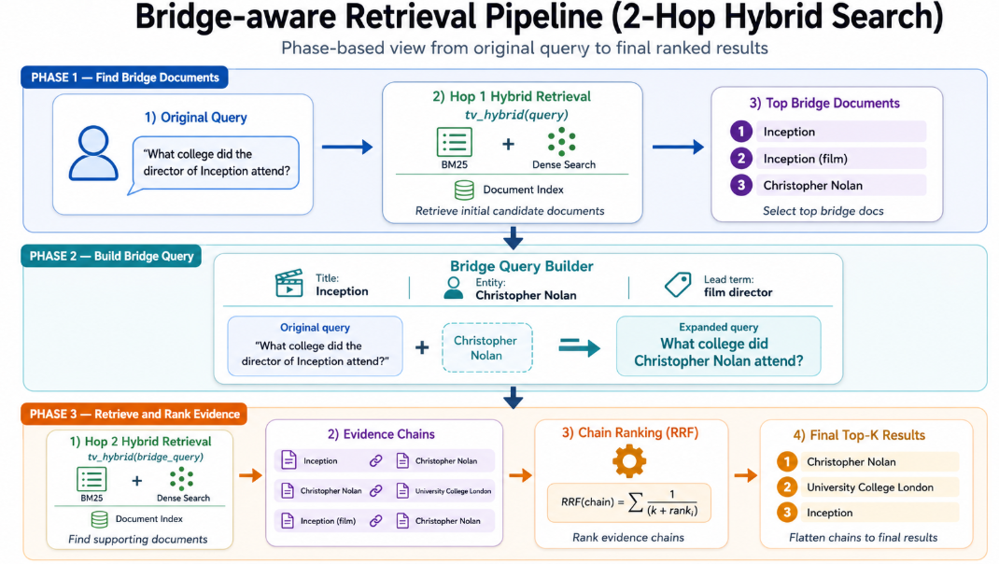
Phương pháp Bridge-Aware Retrieval nhắm trực tiếp vào lỗi đặc thù của HotpotQA: hệ thống thường tìm được một support document nhưng thiếu support document còn lại. Method này chạy first-hop Hybrid Search, lấy các ứng viên đầu, trích title/entity/lead terms để tạo bridge query, chạy second-hop retrieval, rank evidence chains rồi flatten thành top-10 documents. Cấu hình full test dùng beam_size=1, max_bridge_terms=6, đây là điểm đã tune từ và so sánh với các tham số khác vì giữ được chất lượng nhưng giảm độ trễ so với beam rộng hơn.

Biểu đồ 3: Bridge-Aware Retrieval Pipeline
Metric chính của HotpotQA là full_support_recall@10: một truy vấn chỉ được tính thành công khi toàn bộ gold support documents xuất hiện trong top-10. Các metric khác như recall@10, MRR@10, nDCG@10, p95 latency và QPS vẫn được báo cáo, nhưng nếu chỉ nhìn recall hoặc nDCG thì chưa đủ phản ánh yêu cầu multi-hop.
3. KẾT QUẢ THỰC HIỆN
Kết quả full test 7,405 truy vấn trên beir/hotpotqa/test cho hai phương pháp chính:
Phương pháp | Full-support@10 | Recall@10 | MRR@10 | nDCG@10 | p95 latency
Baseline Hybrid | 51.75% | 73.05% | 84.13% | 70.01% | 0.76 s
Bridge-Aware | 60.08% | 75.85% | 82.51% | 71.20% | 1.60 s
Chênh lệch tuyệt đối | +8.33 điểm % | +2.80 điểm % | -1.62 điểm % | +1.19 điểm % | +0.84 s
Chênh lệch tương đối | +16.1% | +3.8% | -1.9% | +1.7% | +110.1%

Kết quả này cho thấy bridge-aware retrieval tăng mạnh metric quan trọng nhất: complete evidence coverage. full_support@10 tăng từ 51.75% lên 60.08%, tức thêm 8.33 điểm phần trăm, tương đương tăng tương đối khoảng 16.1%. Đổi lại, p95 latency tăng từ 0.76 giây lên 1.60 giây.
Thực hiện phương pháp Title-aware BM25 bằng cách thử tăng trọng số title/entity bằng các field title_exact, lead_sentence, title_repeat_content. Kết quả cải thiện nhẹ metric lexical nhưng không cải thiện full_support@10.
Phương pháp | Full-support@10 | Recall@10 | MRR@10 | nDCG@10 | p95 latency
BM25 | 36.50% | 60.25% | 71.08% | 57.27% | 359.63 ms
BM25 + title | 36.50% | 60.50% | 71.59% | 57.86% | 316.95 ms

Đối với vấn đề ranking document, 2 phương pháp RRF và Reranker model cũng được so sánh: Reranker ablation dùng cross-encoder cross-encoder/ms-marco-MiniLM-L-6-v2 để rerank top-100 candidates. Reranker cải thiện MRR/nDCG nhẹ nhưng không cải thiện ở full-support.
Phương pháp | Full-support@10 | Recall@10 | MRR@10 | nDCG@10 | p95 latency
tv_hybrid | 54.50% | 75.00% | 86.91% | 72.91% | 2061.44 ms
tv_hybrid_rerank | 54.50% | 75.50% | 92.68% | 74.64% | 1304.28 ms

Kết luận từ reranker là bottleneck không nằm chủ yếu ở xếp hạng lại nếu tài liệu đúng đã có trong candidates. Như vậy, ta cần cải thiện chất lượng của các candidate generation, đặc biệt là tìm support document thứ hai, trước khi đầu tư thêm vào reranking.
Đối với các tham số của Bridge-Aware Retrieval, Bridge tuning tiếp tục giảm độ trễ. Cấu hình beam1_terms6 giữ full_support@10=62.00% như beam rộng, nhưng p95 giảm mạnh.
Cấu hình | Beam | Terms | Full-support@10 | Recall@10 | nDCG@10 | p95 latency | QPS
beam1_terms6 | 1 | 6 | 62.00% | 77.75% | 73.82% | 1224.99 ms | 1.1034
beam2_terms4 | 2 | 4 | 61.00% | 78.25% | 74.30% | 1758.89 ms | 0.7452
beam2_terms6 | 2 | 6 | 62.00% | 78.50% | 74.23% | 2593.46 ms | 0.6062
beam2_terms8 | 2 | 8 | 62.00% | 78.50% | 73.99% | 1827.80 ms | 0.6896
beam3_terms8 | 3 | 8 | 62.00% | 78.50% | 73.98% | 2670.36 ms | 0.5206

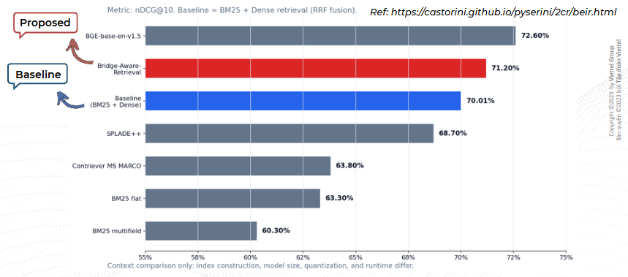
Các ablation bổ sung cũng cho thấy phạm vi ứng dụng của hệ thống. Paraphrase lexical-strong làm BM25 giảm mạnh hơn dense/hybrid, xác nhận dense retrieval bền hơn khi query đổi từ vựng. Metadata search có thể thu hẹp không gian ứng viên rất mạnh: kịch bản tác giả + ngày tạo giảm từ 5,233,329 tài liệu xuống 1,793 tài liệu, tương đương 99.9657%. Với VimQA, BM25 là phương pháp tốt nhất về cân bằng chất lượng và độ trễ: recall@10=96.27%, MRR@10=86.06%, nDCG@10=88.59%, p95 khoảng 84.42 ms; điều này cho thấy lựa chọn retrieval method phụ thuộc vào đặc tính dataset.
4. ĐÁNH GIÁ HIỆU QUẢ
Hiệu quả của giải pháp được đánh giá theo bốn nhóm: chất lượng truy xuất, độ trễ, khả năng giải thích, và vị trí so với các benchmark/paper liên quan.
Về chất lượng, kết quả quan trọng nhất là Bridge-aware Retrieval tăng full_support@10 trên full test từ 51.75% lên 60.08%. Vì HotpotQA cần đủ evidence chain, mức tăng +8.33 điểm phần trăm này có ý nghĩa hơn việc tăng nhẹ một metric document-level thông thường. Bridge method cũng tăng recall@10 và nDCG@10, nhưng giảm nhẹ MRR@10, phản ánh trade-off hợp lý: hệ thống ưu tiên lấy đủ cặp support hơn là chỉ đẩy support đầu tiên lên thật cao.
Về độ trễ, Hybrid Search vẫn tốt hơn cho demo tương tác vì p95 khoảng 0.76 giây trên full test, trong khi tv_bridge_title_entities_rrf khoảng 1.60 giây. Bridge method chậm hơn vì phải chạy second-hop retrieval và xử lý evidence chains. Kết quả tuning cho thấy có thể giảm đáng kể latency bằng beam1_terms6, nhưng để đưa bridge thành default runtime cần tiếp tục tối ưu caching, embedding call, hydration và song song hóa.
Về khả năng giải thích, hệ thống không chỉ trả danh sách document. Dashboard có query browser, support overlay, highlight query terms, benchmark surface, parsed metadata chips và search history. Các artifact diagnostics phân tách success, partial support, missing candidate và candidate-ranked-low. Điều này giúp giải thích vì sao reranker không thắng, vì sao title-aware BM25 chưa đủ, và vì sao bridge-aware candidate generation mới tạo gain chính.
So sánh với benchmark/paper cần phân biệt rõ loại metric. Với BEIR/Pyserini, có thể so sánh tương đối bằng nDCG@10 trên HotpotQA retrieval. Bảng Pyserini BEIR công bố các baseline như BM25, SPLADE++, Contriever và BGE-base như sau:
Tổng hợp lại, điểm mạnh của đề tài là chạy được full corpus thay vì subset nhỏ, kết hợp lexical và dense retrieval đúng vai trò, dùng metric phù hợp với multi-hop QA, và có ablation chứng minh candidate generation quan trọng hơn reranking trong bối cảnh hiện tại. Giới hạn chính là bridge retrieval còn chậm, metadata hiện là synthetic/demo metadata, và hệ thống chưa có reader/answer stage để so sánh với QA papers theo EM/F1.
5. KẾT LUẬN
Đề tài đã xây dựng được hệ thống truy xuất bằng chứng full-corpus cho HotpotQA và mở rộng runtime sang VimQA. Hệ thống tách rõ pipeline offline và online, retrieval full-corpus cục bộ, và dùng FastAPI/React để tạo workspace quan sát kết quả. Hai phương pháp chính là Hybrid Search và Bridge-Aware Retrieval.
Tính mới của đề tài nằm ở cách coi retrieval là bài toán tìm đủ bằng chứng thay vì chỉ tìm tài liệu liên quan đơn lẻ. Tính sáng tạo nằm ở bridge-aware retrieval cho support thứ hai, semantic metadata parser opt-in, và runtime dataset-first cho HotpotQA/VimQA. Tính hiệu quả được thể hiện bằng benchmark full test, ablation 200-query, latency trade-off và khả năng demo trực tiếp qua API/UI.
Hướng phát triển tiếp theo gồm: tối ưu latency cho bridge retrieval; cache và song song hóa second-hop; thêm diagnostics full test sâu hơn; dùng metadata thật cho meeting search; mở rộng semantic metadata evaluation; và thêm reader/LLM answer stage nếu muốn so sánh với HotpotQA QA papers bằng answer EM/F1, supporting-fact F1 và joint metrics.
6. TÀI LIỆU THAM KHẢO
[1] Yang et al., HotpotQA: A Dataset for Diverse, Explainable Multi-hop Question Answering, EMNLP 2018, https://aclanthology.org/D18-1259/.
[2] Thakur et al., BEIR: A Heterogeneous Benchmark for Zero-shot Evaluation of Information Retrieval Models, 2021, https://arxiv.org/abs/2104.08663.
[3] Pyserini BEIR regression table and HotpotQA retrieval baselines, https://castorini.github.io/pyserini/2cr/beir.html.
[4] Cormack, Clarke, and Buettcher, Reciprocal Rank Fusion Outperforms Condorcet and Individual Rank Learning Methods, SIGIR 2009.
[5] BAAI, bge-small-en-v1.5 embedding model, https://huggingface.co/BAAI/bge-small-en-v1.5.
[6] Elasticsearch documentation, BM25 retrieval, index management, and dense vector search, https://www.elastic.co/guide/.
[7] TurboVec dense retrieval backend and project artifact hotpotqa_bge_small_4bit.tvim; design decision docs/decisions/0006-sprint3-dense-backend.md.
[8] Xiong et al., Answering Complex Open-Domain Questions with Multi-Hop Dense Retrieval, https://arxiv.org/abs/2009.12756.
[9] Facebook Research, Multi-Hop Dense Retrieval repository, https://github.com/facebookresearch/multihop_dense_retrieval.
[10] Zhang et al., End-to-End Beam Retrieval for Multi-Hop Question Answering, https://arxiv.org/html/2308.08973v2.
[11] Trivedi et al., Interleaving Retrieval with Chain-of-Thought Reasoning for Knowledge-Intensive Multi-Step Questions, ACL 2023, https://aclanthology.org/2023.acl-long.557/.
[12] Project reports and artifacts: Sprint 3 full-corpus retrieval report; Sprint 4 paraphrase, metadata and VimQA reports; Sprint 5 reranker, title-aware BM25, bridge-aware retrieval, bridge tuning, HotpotQA full-test benchmark, and evaluation/results/hotpotqa_full.

